**Sykkeltur til Stiklestad og Raset**

[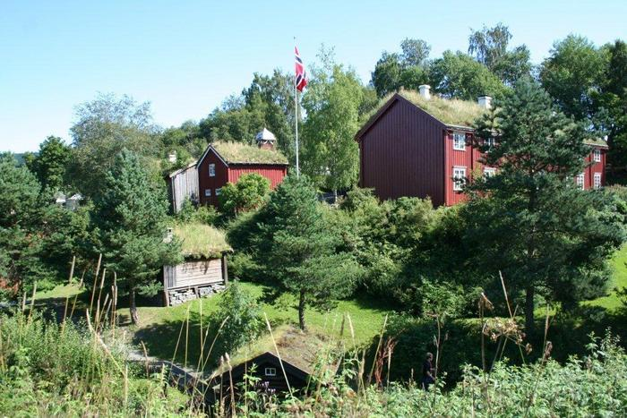](https://www.google.no/url?sa=i&rct=j&q=&esrc=s&source=images&cd=&cad=rja&uact=8&ved=0CAcQjRw&url=https://www.trollheimsporten.no/olsok-paa-stiklestad.4944389-137312.html&ei=MDNwVcKyNYj1UOLugZgD&bvm=bv.94911696,d.d24&psig=AFQjCNE9FQ6P0c2JNgxmD7jJn1vchWTzlQ&ust=1433502866938857)[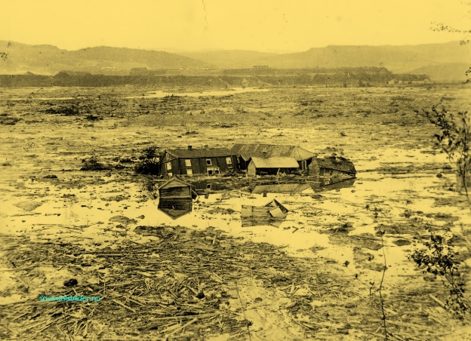](http://www.google.no/url?sa=i&rct=j&q=&esrc=s&source=images&cd=&cad=rja&uact=8&ved=0CAcQjRw&url=http://verdalsbilder.no/album_gamle_700.php?s_Kategori%3D%26s_keyword%3Dverdalsraset&ei=xTNwVY2ENsW2UeDng8gE&psig=AFQjCNHCoDUHw5_EYdBpo1eU7csM6T_T4w&ust=1433502926143200)

De siste to temaene i samfunnsfag har vært Olav den Hellige og Verdalsraset. Dette er tilknyttet den lokalhistoriske planen for kommunen.

Vi skal ha en sykkeltur til Stiklestad og Raset som avslutning på disse temaene. **Den blir onsdag 10.06.15.** Ettersom det kommer elever fra mange plasser så har vi bestemt at vi tar **oppmøte på parkeringsplassen ved Stiklestad kirke kl. 09.00.** Det er mulighet for å sykle fra skolen sammen med lærere kl. 08.30. Skolen har noen sykler til utlån. For å låne disse må dette avklares på forhånd.

Alle elevene må ha med seg sykkel og bruke hjelm. Sjekk at syklene er i god stand før avreise.

I løpet av dagen så skal vi være turister på Stiklestad. Vi skal se oss rundt på SNK og museumsområdet. Se på de tre kirkene som er der, og eventuelle utstillinger. Videre skal vi sykle opp til Jermstad og Skei og se hvor raset startet og se på det utsiktsplatået som er der. Hele veien så skal vi knytte dette opp i mot det arbeidet som er gjort den siste tiden på skolen og hjemme.

Vi spiser lunsj på Stiklestad. Da vil det være mulighet til å ha med seg matpakke eller evt. å kjøpe lunsj.

Vi sykler tilbake til skolen slik at vi er der igjen til 5.økt altså kl. 13.00.

Spørsmål rettes direkte til meg.

Mvh

Åse Storholmen avd.leder